今日动态
2024.3.18 星期一 晴
- 来园情况
- 出勤：小四班今日4人请假，出勤人数18人。
- 一日生活观察
一日生活观察
序号 | 姓名 | 入园情绪 | 午餐（自主吃光饭菜√需要帮助○） | 餐后自理（洗手漱口擦嘴巴）
1 | 高婧夏 | √ | √ | √
2 | 陈吕安冉 | √ | √ | √
3 | 陈彧 | √ | √ | √
4 | 耿宸悦 | √ | √ | √
5 | 王木禾 | √ | √ | √
6 | 芦洛希 | 请假 | 请假 | 请假
7 | 周金妍 | √ | √ | √
8 | 于籽欣 | √ | √ | √
9 | 陈彦潼 | √ | √ | √
10 | 李秉臻 | √ | √ | √
11 | 杨煜枫 | 请假 | 请假 | 请假
12 | 顾乐凡 | √ | √ | √
13 | 娄丁逸 | 请假 | 请假 | 请假
14 | 陈铮 | √ | √ | √
15 | 杨奕 | √ | √ | √
16 | 张德坤 | √ | √ | √
17 | 丁一宸 | √ | √ | √
18 | 徐槿安 | √ | √ | √
19 | 张继宸 | 请假 | 请假 | 请假
20 | 邹梓宁 | √ | √ | √
21 | 刘景辰 | √ | √ | √
22 | 刘奕泽 | √ | √ | √
备注：√能主动做到 ○需要帮助提醒

- 数学：交替排序
这是一节按交替规律排序的活动。在幼儿的生活中有很多按规律排序的物体，如：各种项链、皮带、衣服上的花纹等等，本次活动欲引导幼儿在帮兔奶奶种花的情境中再次尝试按AB型给两种颜色的物体进行交替排列，巩固对规律的认识。

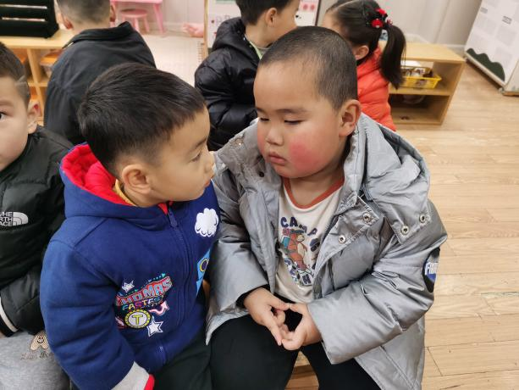 | 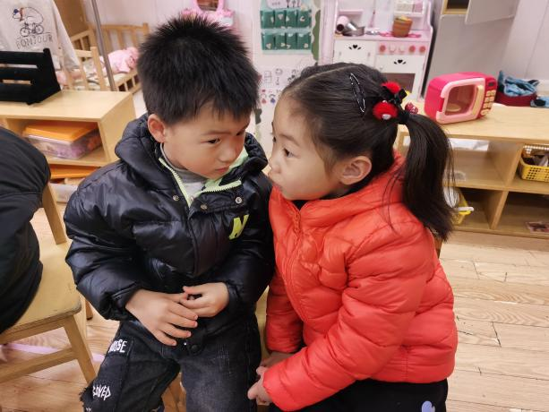
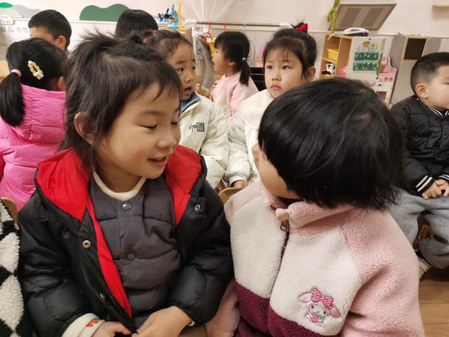 | 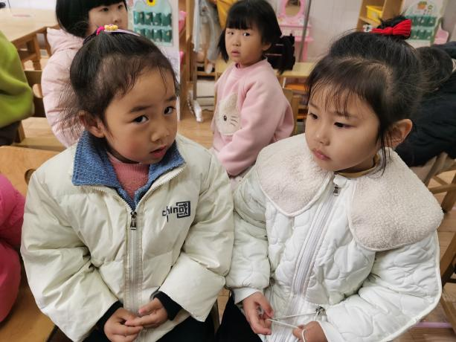
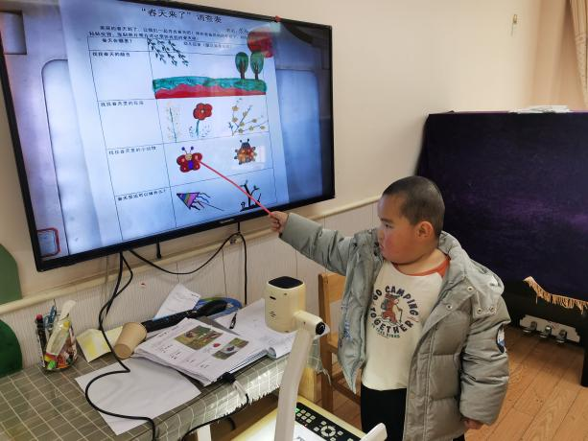 | 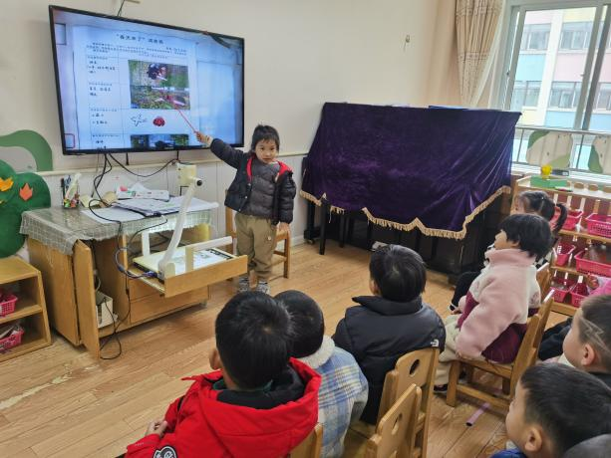
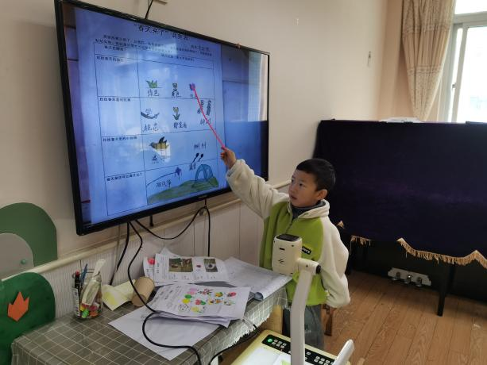 | 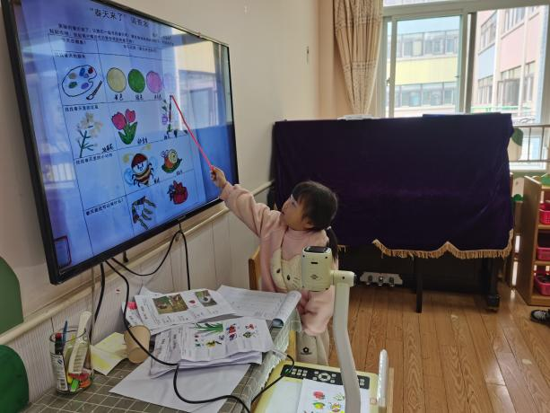

- 区域活动
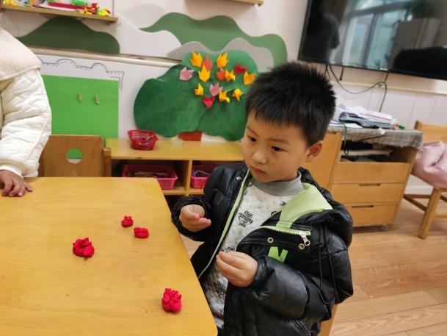 | 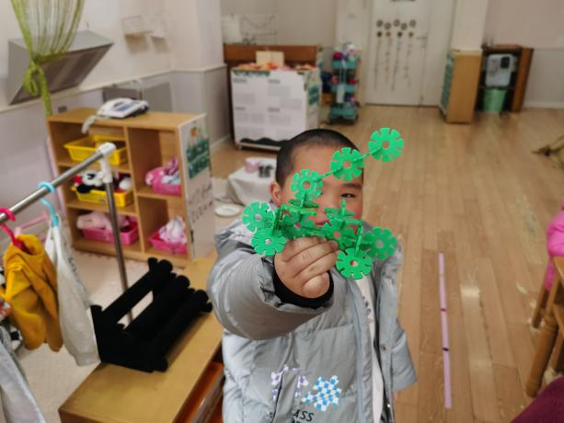
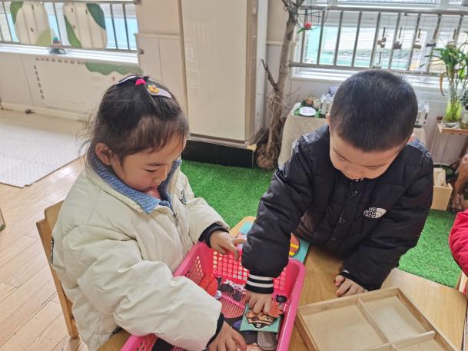 | 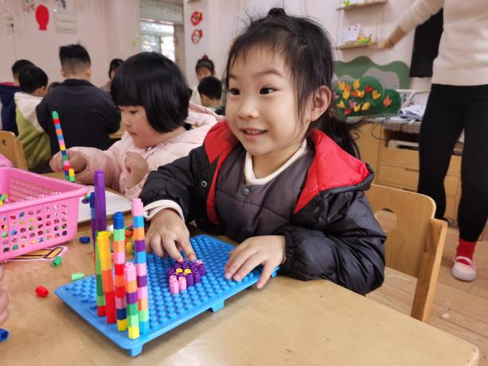

- 温馨提示
- 今天周五不上延时班，请家长们提前10分钟来门口拿被子，谢谢配合！
- 春季传染病高发，大家注意防范。

